3D组态及地图功能
王绍贤 2017-5-12

为了方便用户在不同环境使用系统，地图及3D组态根据用户登录时选择是否启用。
- 业务数据显示功能
- 按照位置信息显示机房及设备，位置信息包括：行政区域、园区、机楼、楼层、机房、机柜、设备等不同层次；
- 以地图形式显示行政区域及园区位置；
- 以3D形式显示园区、机楼、楼层、机房、机柜、设备信息；
- 为了降低3D组态规模加快加载速度，3D将按照层次分别加载，如显示园区时只加载机楼位置，不加载机楼内部信息；显示机楼时只加载机楼楼层分层，不加载机房信息；楼层和机房可以考虑同时加载内部的细节设备；
- 显示机房容量信息时，以盒型显示园区内各机房容量占用比及机柜占用比。
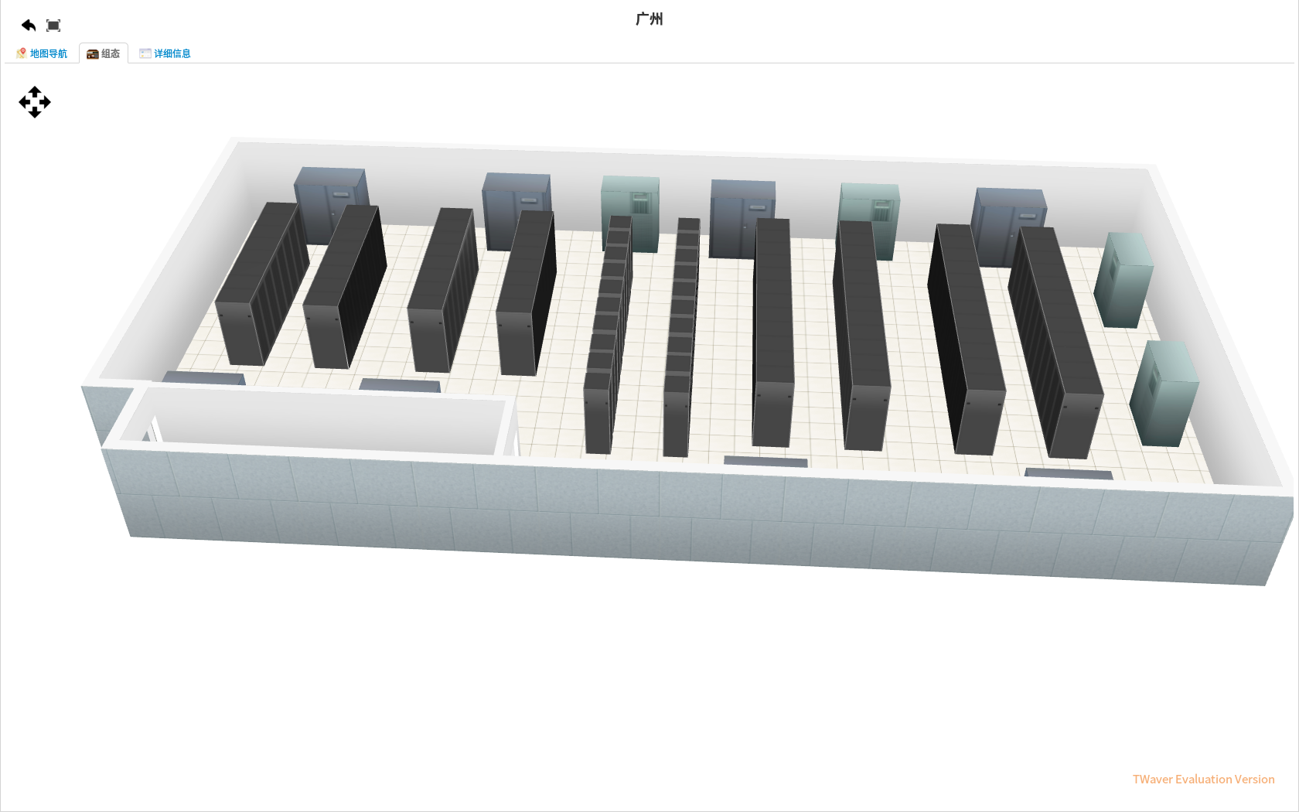
- 配置功能
- 在地图可以设置行政区域及园区经纬度；
- 园区、机楼、楼层、机房、机柜、设备需3D建模，每个对象单独建模，在显示时再根据显示需求进行组合。

- 使用twaver问题
- twaver-doodle是成品还是demo；能否二次开发；我使用的是基于jquery的easyui是否有冲突；在模型属性配置中能加入与业务相关的私有属性吗；
- twaver-doodle配置时怎么把业务对象与模型对象关联；
- twaver-doodle如何配置园区、机楼模型；
- twaver-doodle机架编辑器和面板编辑器怎么保存独立模型；
- 配置的机柜都是空机柜，怎么把机架编辑器配置的设备加入到机柜内；
- 怎么制作和加载自定义的模型。

